РАДАЕВА
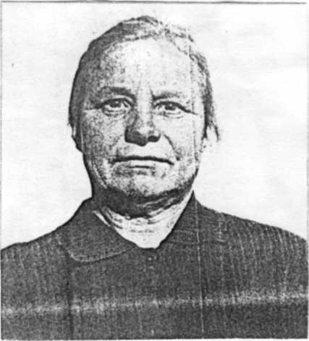
Зинаида Ивановна
1927 - 2010

Радаева Зинаида Ивановна родилась 25
декабря 1927 года в Вологде в семье
крестьян. Окончила 3 класса школы.

В голодный 1933 год с папой, Иваном Михайловичем, приехала в деревню Конёвку Петровского района Саратовской области. Потом переехали в совхоз «Тракторный».
Папа Зинаиды Ивановны погиб в начале войны, оставив её сиротой.
Приютила сироту семья Астахова Петра Степановича, сам он тоже воевал, вернулся домой без ноги. Во время войны Зинаида Ивановна работала на самых тяжелых работах: на ферме, на прополке зерновых, в огородной бригаде, на ремонте ферм, в уборочную страду на току и на севе.

После войны Зинаида Ивановна работала на пасеке. До пенсии работала на бахче - выращивали овощи для совхозной столовой и для рабочих. За многолетний добросовестный труд награждена почетными грамотами.

Вырастила двоих детей, имеет троих внуков и пятерых правнуков, которые относятся к ней с большой теплотой и заботой.

Награждена медалями «Ветеран труда», «50 лет Победы ВОв в 1941-1945гг..», «60 лет Победы ВОв в 1941-1945гг..»

